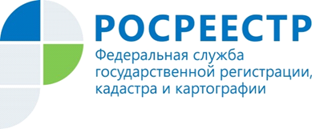 | В рамках Общероссийского дня приема граждан курян проконсультировали специалисты Росреестра

12 декабря 2017 года в Курской области в день Конституции Российской Федерации прошел общероссийский день приема граждан, в котором приняли участие специалисты Управления Росреестра по Курской области.
В Курске специалисты Управления вели прием граждан совместно со специалистами филиала Федеральной кадастровой палаты по Курской области. Прием прошел во всех территориальных отделах, расположенных в муниципальных районах Курской области.
Для заявителей была обеспечена возможность обращений в режиме видео-, аудио- или иных видов связи к уполномоченным лицам иных органов, в компетенцию которых входит рассмотрение поставленных вопросов.
Личный прием проходил в порядке живой очереди и по предварительной записи. Основные вопросы, с которыми в ходе приема обращались граждане и представители бизнеса, касались оформления недвижимости и осуществления кадастрового учета.
В частности, жители Курска обратились к специалистам Управления по вопросам межевания земельных участков, предоставления земельных участков под строительство индивидуальных домов. Также Курян интересовал вопрос о начислении налога на землю. Интересовались граждане и порядком исправления ошибок в документах и внесением соответствующих изменений в Единый государственный реестр недвижимости (ЕГРН), а также способами получения сведений ЕГРН.
Все, обратившиеся в рамках общероссийского дня приема граждан, получили исчерпывающие ответы на интересующие вопросы.

Ведущий специалист-эксперт
отдела организации, мониторинга и контроля
Управления Росреестра по Курской области
Азарова Юлия Валерьевна

